Město Orlová

Obecně závazná vyhláška č. 1/2019

o zákazu konzumace alkoholických nápojů na veřejném prostranství

Zastupitelstvo města Orlová se na svém zasedání dne 25.02.2019 usnesením č. 063/3 usneslo vydat na základě ustanovení § 10 písm. a) a § 84 odst. 2 písm. h) zákona č. 128/2000 Sb., o obcích (obecní zřízení), ve znění pozdějších předpisů, tuto obecně závaznou vyhlášku (dále jen „vyhláška“):

Článek 1
Úvodní ustanovení

Cílem této obecně závazné vyhlášky je v rámci zabezpečení místních záležitostí veřejného pořádku na katastrálním území města Orlová vymezit některé plochy veřejného prostranství, na kterých se zakazuje konzumovat alkoholické nápoje, a tím vytvořit opatření směřující k ochraně veřejného pořádku, dobrých mravů.

Článek 2
Vymezení pojmů

1) Veřejným prostranstvím jsou všechna náměstí, ulice, tržiště, chodníky, veřejná zeleň, parky a další prostory přístupné každému bez omezení, tedy sloužící obecnému užívání, a to bez ohledu na vlastnictví k tomuto prostoru.¹⁾

2) Alkoholickým nápojem se rozumí nápoj obsahující více než 0,5 objemového procenta ethanolu.²⁾

Článek 3
Zákaz konzumace alkoholických nápojů na veřejném prostranství

- Zakazuje se konzumace alkoholických nápojů na veřejných prostranstvích ve vymezených plochách uvedených v příloze č. 1, která je nedílnou součástí této obecně závazné vyhlášky.

- Zakazuje se konzumace alkoholických nápojů na všech autobusových zastávkách v katastrálním území města Orlová.

- Zákaz konzumace alkoholických nápojů dle odst. 1) se nevztahuje na dny 1. ledna a 31. prosince.

- Zákaz konzumace alkoholických nápojů dle odst. 1) se nevztahuje na restaurační zahrádky a předzahrádky, které jsou součástí restaurací, cukráren a kaváren, v rámci jejich provozní doby stanovené provozovatelem těchto zahrádek a předzahrádek.

- Zákaz konzumace alkoholických nápojů dle odst. 1) se nevztahuje na konzumaci alkoholických nápojů při pořádání kulturních, sportovních a jiných společenských akcí a trhů, pokud se v rámci nich v souladu s příslušnými právními předpisy či povoleními uskutečňuje prodej alkoholických nápojů, a to v době a v místě konání těchto akcí.

Článek 4
Zrušovací ustanovení

Touto obecně závaznou vyhláškou se ruší obecně závazná vyhláška č. 3/2008 o zákazu požívání alkoholických nápojů na veřejných prostranstvích.

Článek 5
Závěrečná ustanovení

Tato obecně závazná vyhláška nabývá účinnosti 15. dnem po dni vyhlášení.

………………………………. | ……………………………….
Mgr. Miroslav Chlubna  starosta | Miroslav Koláček  místostarosta

Příloha č. 1 k obecně závazné vyhlášce č. 1/2019
Přehled vymezených ploch veřejného prostranství města Orlové, na kterých je zakázána konzumace alkoholických nápojů.
(Graficky vyznačeny na mapkách oblastí města Orlová)

¹⁾ § 34 zákona č. 128/2000 Sb., o obcích (obecní zřízení), ve znění pozdějších předpisů
²⁾ § 2 písm. f zákona č. 65/2017 Sb., o ochraně zdraví před škodlivými účinky návykových látek, ve znění pozdějších předpisů

Příloha č. 1
Mapka č. 1 – Orlová-Lutyně, oblast V. etapy

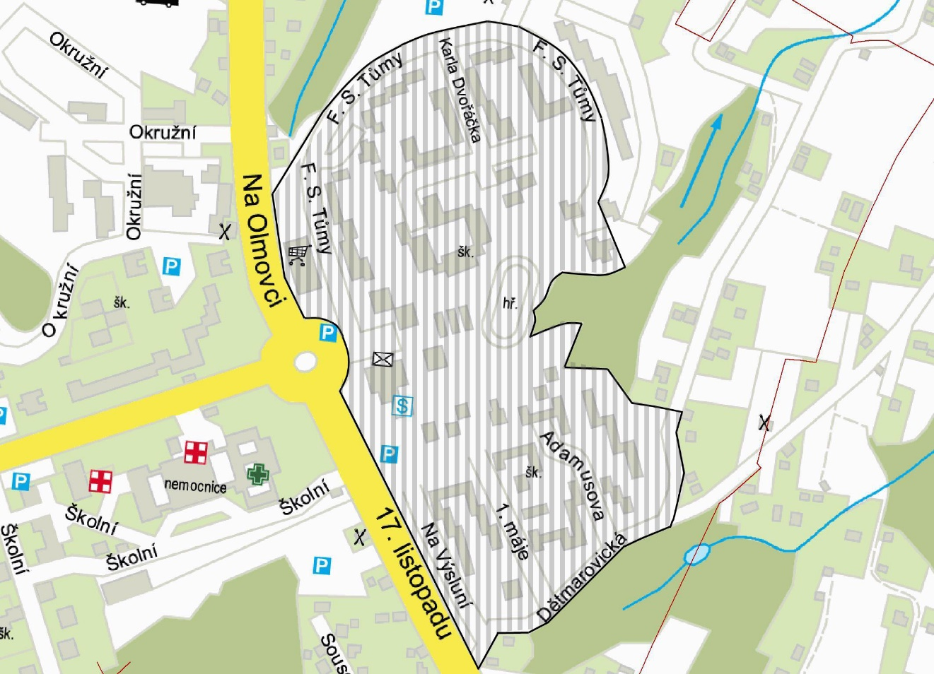

Mapka č. 2 – Orlová-Lutyně, oblast nemocnice a ZŠ Školní

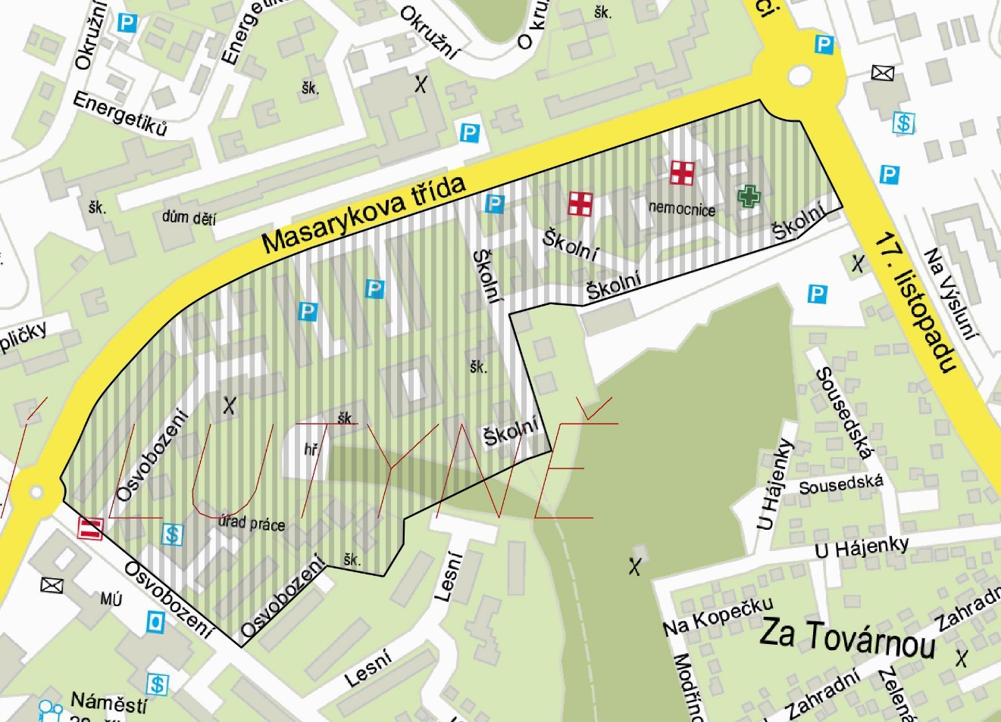
Mapka č. 3 – Orlová-Lutyně, oblast Centrum

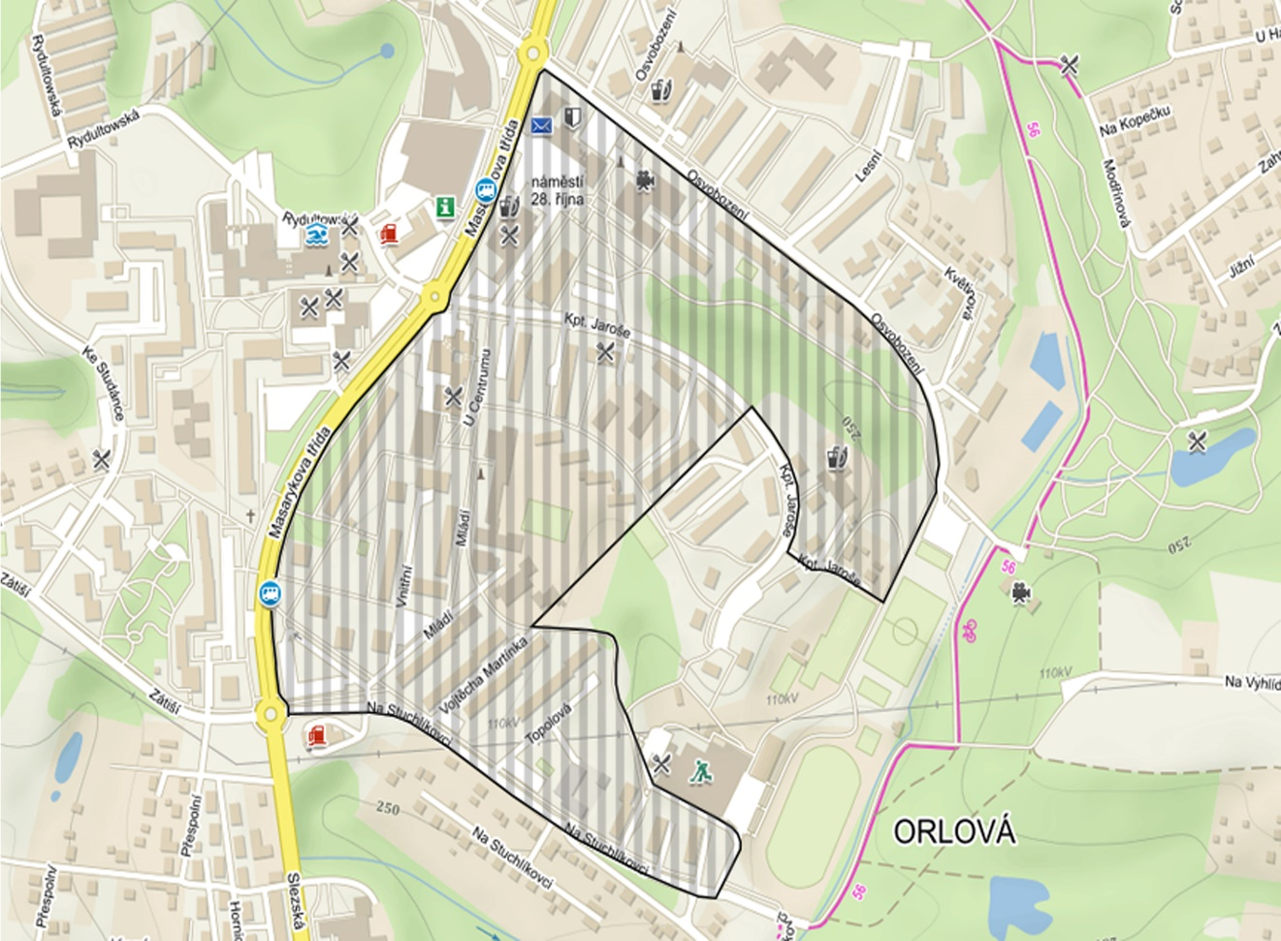

Mapka č. 4 – Orlová-Poruba, oblast ZUŠ a nákupního centra

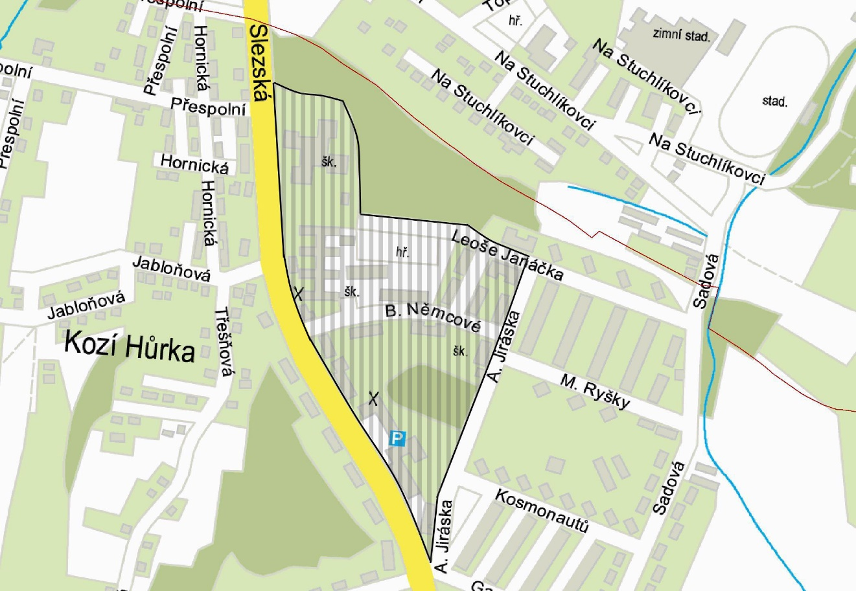

Mapka č. 5 – Orlová-Lutyně, oblast Hypernovy

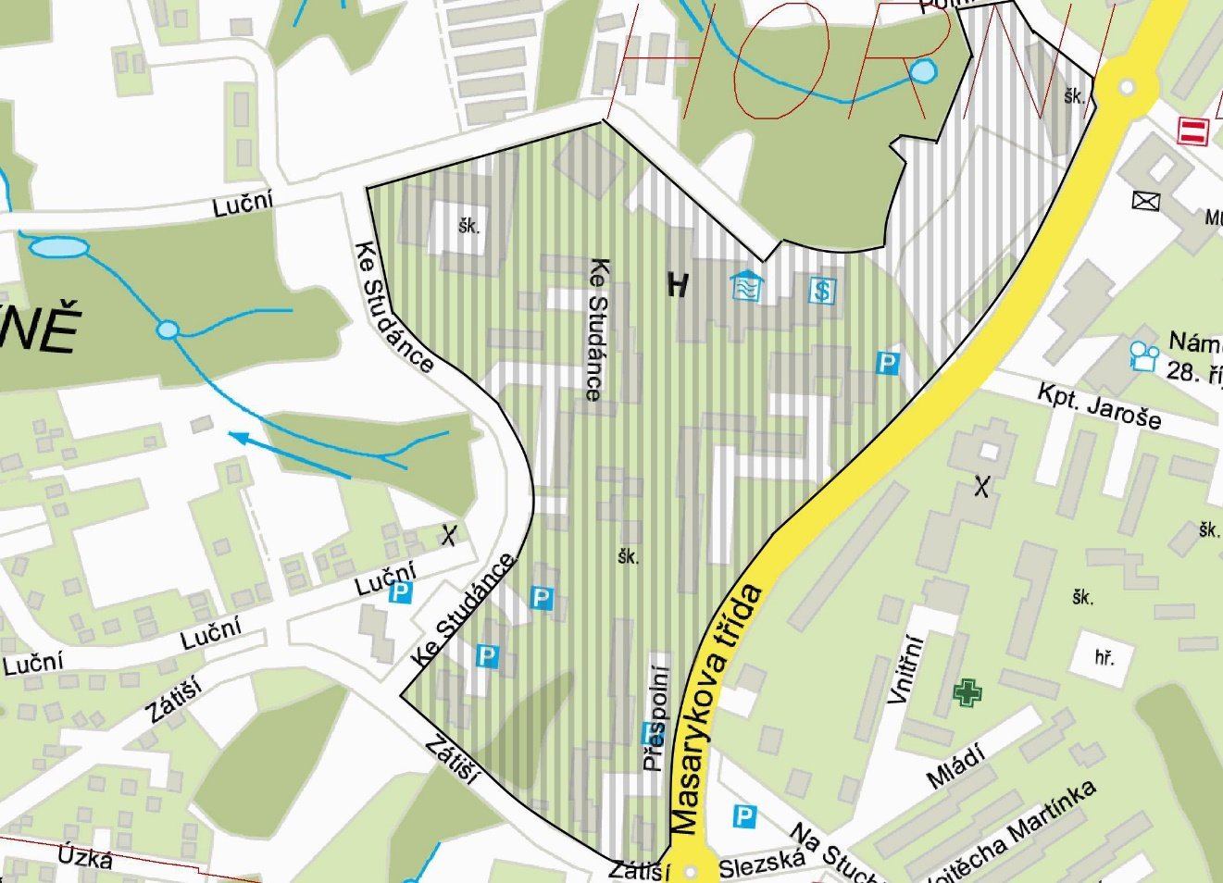

Mapka č. 6 – Orlová-Lutyně, oblast Domu dětí a ZŠ U Kapličky

